1. （建议断网安装软件）首先在C盘或者D盘建立一个空文件夹keil,注意看你的文件夹路径有没有中文，安装keil5不允许有中文路径，如图所示

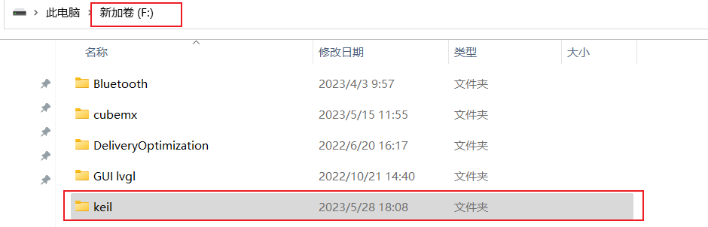

1. 打开给大家的拷贝的安装包，先点击keil软件这个文件夹，会看到三个文件，我们鼠标右击安装包，使用管理员身份运行。

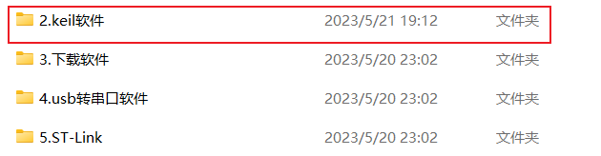

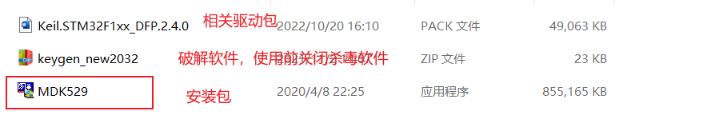

1. 出现如下界面点击next。

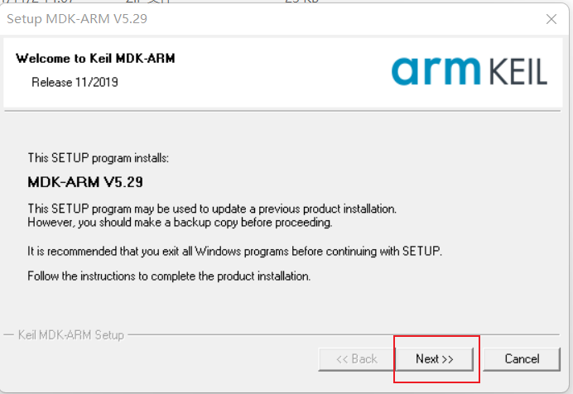

1. 出现如下界面，按图中顺序操作。

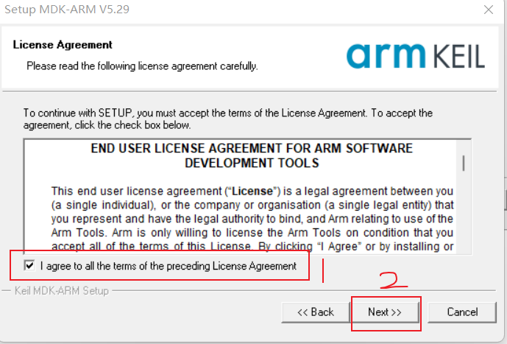

1. 首先点击修改安装路径后的框框，改为我们开始建立的那个keil文件夹，再修改驱动包路径。

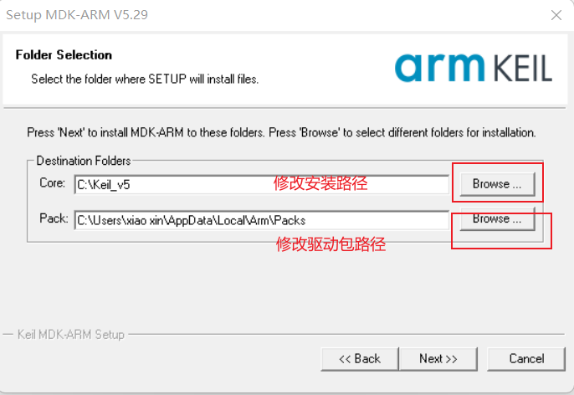

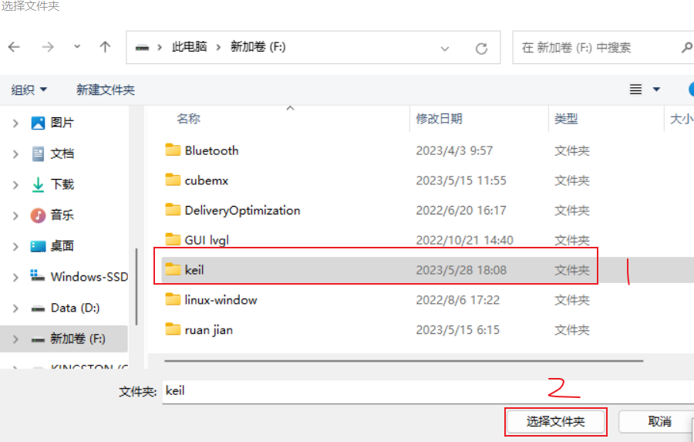

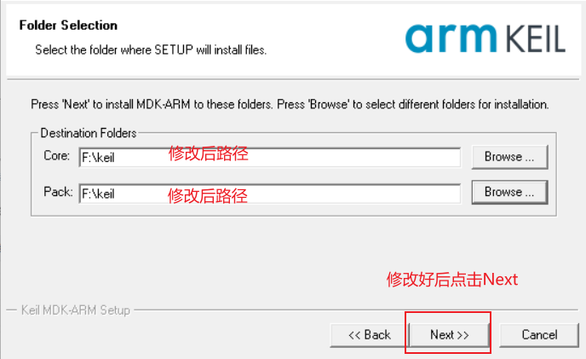

1. 按照图中更改，改好后点击Next.

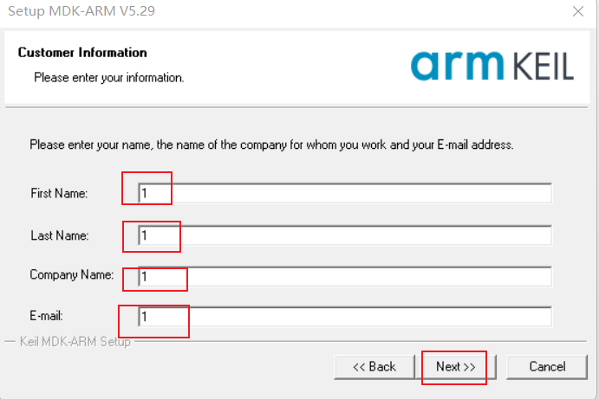

1. 正在安装

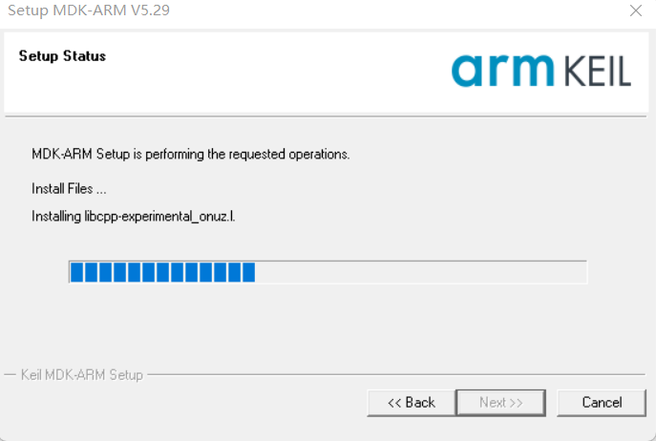

1. 照图操作，最后点击Finish。

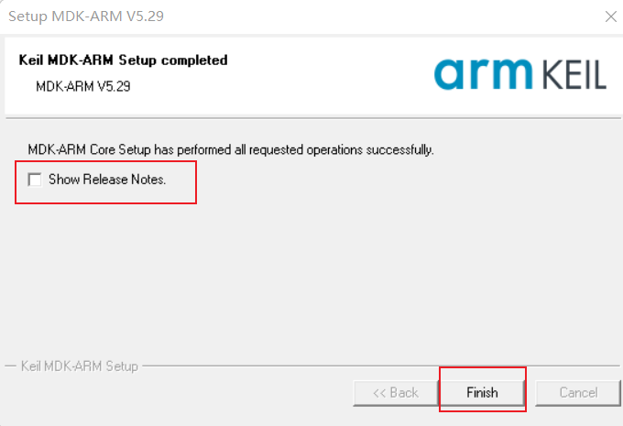

1. 出现该图为没连接网络，不用管，点击确定就可以了。

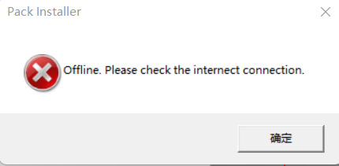

10 桌面出现该图标表示Keil5安装完成，注意先不要打开还没有安装驱动包。



## 驱动包安装步骤

1. 鼠标右键点击驱动包，直接打开。

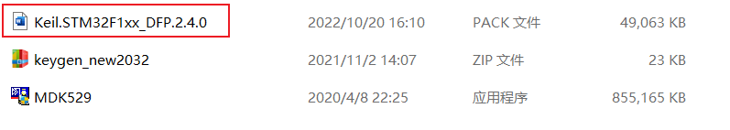

1. 不做更改，直接电机Next.

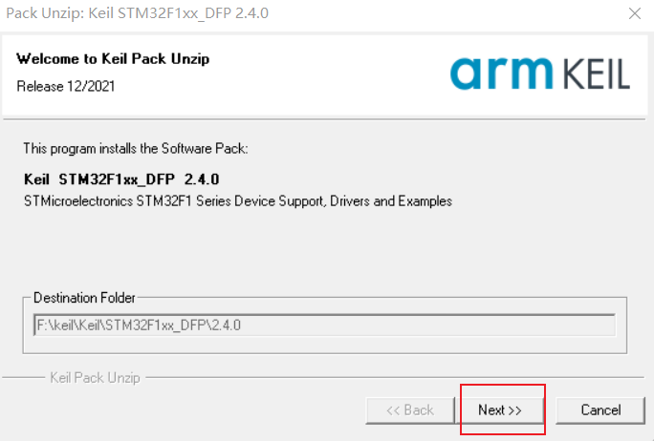

1. 点击Finish安装完成。

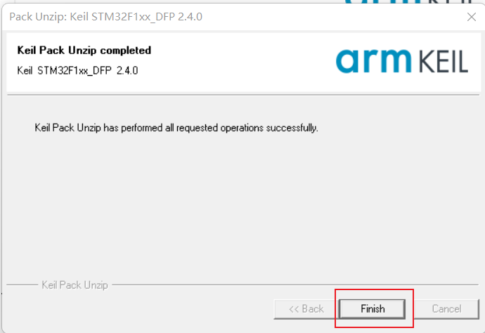

注意：Keil5软件还需要破解

## 破解Keil5软件（首先关闭电脑的杀毒软件）

1. 使用管理员身份运行桌面安装好的Keil5软件。

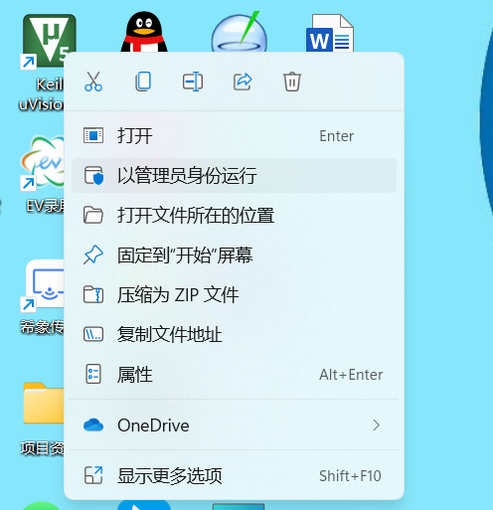



2.按照图中顺序操作

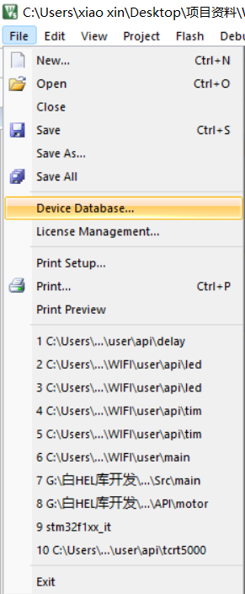



3.复制ID

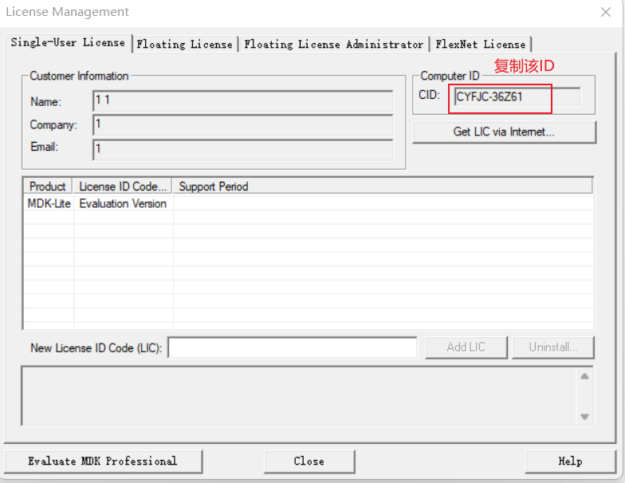

1. 打开破解软件，首先解压Keygen文件夹，注意一定要先解压，

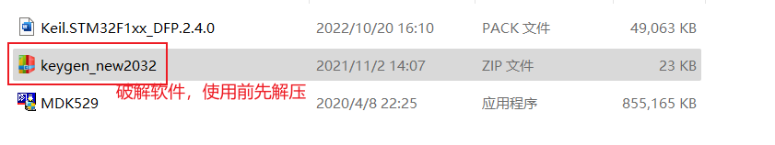

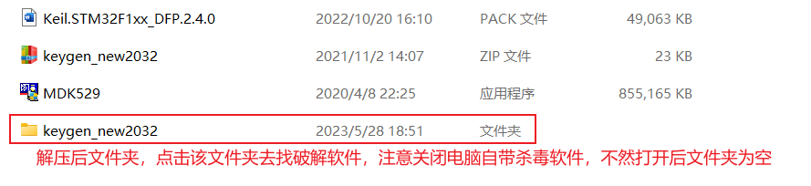

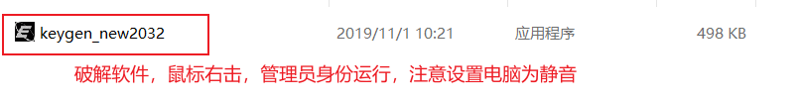

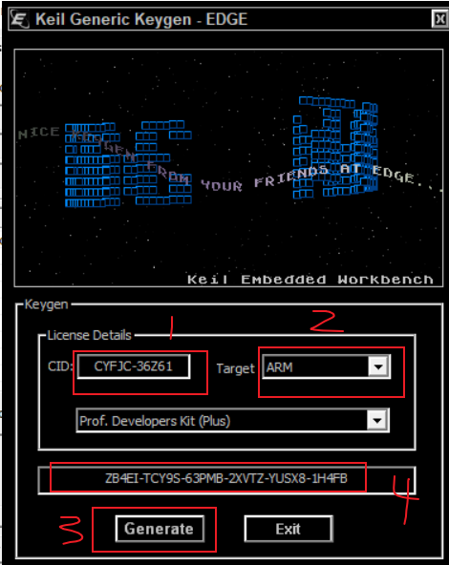

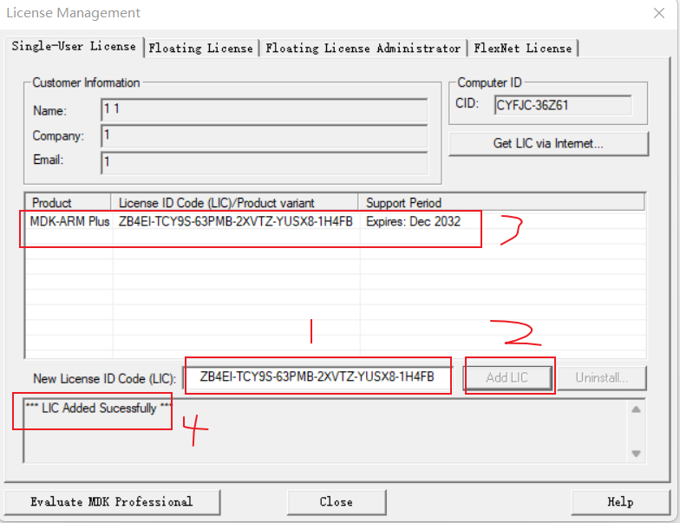

最后点击Close破解完毕

## 安装CH340

